015 สรุปผลการจัดซื้อจัดจ้างรายเดือน

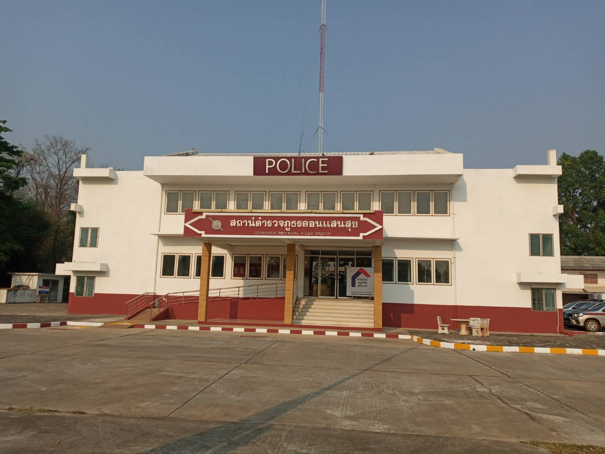

แบบข้อมูลโครงการจัดซื้อจัดจ้างในรอบเดือน ตุลาคม ปีงบประมาณ พ.ศ.๒๕๖๘
ของสถานีตำรวจภูธรดอนแสนสุข
วันที่ ๓๑ ตุลาคม ๒๕๖๗

ที่ | ปีงบประมาณ | ชื่อหน่วยงาน | อำเภอ | จังหวัด | กระทรวง | ประเภทหน่วยงาน | ชื่อรายการของงานที่ซื้อหรือจ้าง | วงเงินงบประมาณที่ได้รับการจัดสรร(บาท) | แหล่งที่มาของงบประมาณ | สถานการณ์จัดซื้อจัดจ้าง | วิธีการจัดซื้อจัดจ้าง | ราคากลาง(บาท) | ราคาที่ตกลงซื้อหรือจ้าง  (บาท) | รายชื่อผู้ประกอบการที่ได้รับการคัดเลือก |  | เลขที่โครงการในระบบe-GP
๑. | พ.ศ.๒๕๖๘ | สภ.ดอนแสนสุข | ครบุรี | นครราชสีมา | สำนักงานตำรวจแห่งชาติ | หน่วยงานสังกัดสำนักงานตำรวจแห่งชาติ | ค่าวัสดุเชื้อเพลิงประจำเดือน ต.ค.๖๗ | ๓๑,๘๐๐ | ตร. | ลงนามในสัญญา | เฉพาะเจาะจง | ๓๑,๘๐๐ | ๓๑,๘๐๐ |  | สหกรณ์การเกษตรครบุรีจำกัด | ไม่ต้องดำเนินการผ่านระบบระบบe-GP

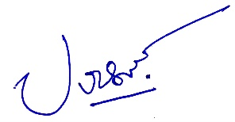

พ.ต.ท.
( ปภังกร ปรีชากุลวงษ์ )
สว.สภ.ดอนแสนสุข

แบบข้อมูลโครงการจัดซื้อจัดจ้างในรอบเดือน พฤศจิกายน ปีงบประมาณ พ.ศ.๒๕๖๘
ของสถานีตำรวจภูธรดอนแสนสุข
วันที่ ๓๐ พฤศจิกายน ๒๕๖๗

ที่ | ปีงบประมาณ | ชื่อหน่วยงาน | อำเภอ | จังหวัด | กระทรวง | ประเภทหน่วยงาน | ชื่อรายการของงานที่ซื้อหรือจ้าง | วงเงินงบประมาณที่ได้รับการจัดสรร(บาท) | แหล่งที่มาของงบประมาณ | สถานการณ์จัดซื้อจัดจ้าง | วิธีการจัดซื้อจัดจ้าง | ราคากลาง(บาท) | ราคาที่ตกลงซื้อหรือจ้าง  (บาท) | รายชื่อผู้ประกอบการที่ได้รับการคัดเลือก |  | เลขที่โครงการในระบบe-GP
๑. | พ.ศ.๒๕๖๘ | สภ.ดอนแสนสุข | ครบุรี | นครราชสีมา | สำนักงานตำรวจแห่งชาติ | หน่วยงานในสังกัดสำนักงานตำรวจแห่งชาติ | ค่าวัสดุเชื้อเพลิงประจำเดือน พ.ย.๖๗ | ๓๙,๖๐๐ | ตร. | ลงนามในสัญญา | เฉพาะเจาะจง | ๓๙,๖๐๐ | ๓๙,๖๐๐ |  | สหกรณ์การเกษตรครบุรีจำกัด | ไม่ต้องดำเนินการผ่านระบบระบบe-GP

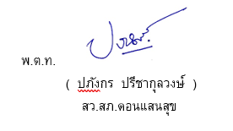

แบบข้อมูลโครงการจัดซื้อจัดจ้างในรอบเดือน ธันวาคม ปีงบประมาณ พ.ศ.๒๕๖๘
ของสถานีตำรวจภูธรดอนแสนสุข
วันที่ ๓๑ ธันวาคม ๒๕๖๗

ที่ | ปีงบประมาณ | ชื่อหน่วยงาน | อำเภอ | จังหวัด | กระทรวง | ประเภทหน่วยงาน | ชื่อรายการของงานที่ซื้อหรือจ้าง | วงเงินงบประมาณที่ได้รับการจัดสรร(บาท) | แหล่งที่มาของงบประมาณ | สถานการณ์จัดซื้อจัดจ้าง | วิธีการจัดซื้อจัดจ้าง | ราคากลาง(บาท) | ราคาที่ตกลงซื้อหรือจ้าง  (บาท) | รายชื่อผู้ประกอบการที่ได้รับการคัดเลือก |  | เลขที่โครงการในระบบe-GP
๑. | พ.ศ.๒๕๖๘ | สภ.ดอนแสนสุข | ครบุรี | นครราชสีมา | สำนักงานตำรวจแห่งชาติ | หน่วยงานในสังกัดสำนักงานตำรวจแห่งชาติ | ค่าวัสดุเชื้อเพลิงประจำเดือน ธ.ค.๖๗ | ๓๒,๐๐๐ | ตร. | ลงนามในสัญญา | เฉพาะเจาะจง | ๓๒,๐๐๐ | ๓๒,๐๐๐ |  | สหกรณ์การเกษตรครบุรีจำกัด | ไม่ต้องดำเนินการผ่านระบบระบบe-GP

แบบข้อมูลโครงการจัดซื้อจัดจ้างในรอบเดือน มกราคม ปีงบประมาณ พ.ศ.๒๕๖๘
ของสถานีตำรวจภูธรดอนแสนสุข
วันที่ ๓๑ มกราคม ๒๕๖๘

ที่ | ปีงบประมาณ | ชื่อหน่วยงาน | อำเภอ | จังหวัด | กระทรวง | ประเภทหน่วยงาน | ชื่อรายการของงานที่ซื้อหรือจ้าง | วงเงินงบประมาณที่ได้รับการจัดสรร(บาท) | แหล่งที่มาของงบประมาณ | สถานการณ์จัดซื้อจัดจ้าง | วิธีการจัดซื้อจัดจ้าง | ราคากลาง(บาท) | ราคาที่ตกลงซื้อหรือจ้าง  (บาท) | รายชื่อผู้ประกอบการที่ได้รับการคัดเลือก |  | เลขที่โครงการในระบบe-GP
๑. | พ.ศ.๒๕๖๘ | สภ.ดอนแสนสุข | ครบุรี | นครราชสีมา | สำนักงานตำรวจแห่งชาติ | หน่วยงานในสังกัดสำนักงานตำรวจแห่งชาติ | ค่าวัสดุเชื้อเพลิงประจำเดือน ม.ค.๖๘ | ๕๒,๓๕๐ | ตร. | ลงนามในสัญญา | เฉพาะเจาะจง | ๕๒,๓๕๐ | ๕๒,๓๕๐ |  | สหกรณ์การเกษตรครบุรีจำกัด | ไม่ต้องดำเนินการผ่านระบบระบบe-GP

แบบข้อมูลโครงการจัดซื้อจัดจ้างในรอบเดือน กุมภาพันธ์ ปีงบประมาณ พ.ศ.๒๕๖๘
ของสถานีตำรวจภูธรดอนแสนสุข
วันที่ ๒๘ กุมภาพันธ์ ๒๕๖๘

ที่ | ปีงบประมาณ | ชื่อหน่วยงาน | อำเภอ | จังหวัด | กระทรวง | ประเภทหน่วยงาน | ชื่อรายการของงานที่ซื้อหรือจ้าง | วงเงินงบประมาณที่ได้รับการจัดสรร(บาท) | แหล่งที่มาของงบประมาณ | สถานการณ์จัดซื้อจัดจ้าง | วิธีการจัดซื้อจัดจ้าง | ราคากลาง(บาท) | ราคาที่ตกลงซื้อหรือจ้าง  (บาท) | รายชื่อผู้ประกอบการที่ได้รับการคัดเลือก |  | เลขที่โครงการในระบบe-GP
๑. | พ.ศ.๒๕๖๘ | สภ.ดอนแสนสุข | ครบุรี | นครราชสีมา | สำนักงานตำรวจแห่งชาติ | หน่วยงานในสังกัดสำนักงานตำรวจแห่งชาติ | ค่าวัสดุเชื้อเพลิงประจำเดือน ก.พ.๖๘ | ๘๑,๐๐๐ | ตร. | ลงนามในสัญญา | เฉพาะเจาะจง | ๘๑,๐๐๐ | ๘๑,๐๐๐ |  | สหกรณ์การเกษตรครบุรีจำกัด | ไม่ต้องดำเนินการผ่านระบบระบบe-GP

แบบข้อมูลโครงการจัดซื้อจัดจ้างในรอบเดือน มีนาคม ปีงบประมาณ พ.ศ.๒๕๖๘
ของสถานีตำรวจภูธรดอนแสนสุข
วันที่ ๓๑ มีนาคม ๒๕๖๘

ที่ | ปีงบประมาณ | ชื่อหน่วยงาน | อำเภอ | จังหวัด | กระทรวง | ประเภทหน่วยงาน | ชื่อรายการของงานที่ซื้อหรือจ้าง | วงเงินงบประมาณที่ได้รับการจัดสรร(บาท) | แหล่งที่มาของงบประมาณ | สถานการณ์จัดซื้อจัดจ้าง | วิธีการจัดซื้อจัดจ้าง | ราคากลาง(บาท) | ราคาที่ตกลงซื้อหรือจ้าง  (บาท) | รายชื่อผู้ประกอบการที่ได้รับการคัดเลือก |  | เลขที่โครงการในระบบe-GP
๑. | พ.ศ.๒๕๖๘ | สภ.ดอนแสนสุข | ครบุรี | นครราชสีมา | สำนักงานตำรวจแห่งชาติ | หน่วยงานในสังกัดสำนักงานตำรวจแห่งชาติ | ค่าวัสดุเชื้อเพลิงประจำเดือน มี.ค.๖๘ | ๔๙,๕๑๐ | ตร. | ลงนามในสัญญา | เฉพาะเจาะจง | ๔๙,๕๑๐ | ๔๙,๕๑๐ |  | สหกรณ์การเกษตรครบุรีจำกัด | ไม่ต้องดำเนินการผ่านระบบระบบe-GP

